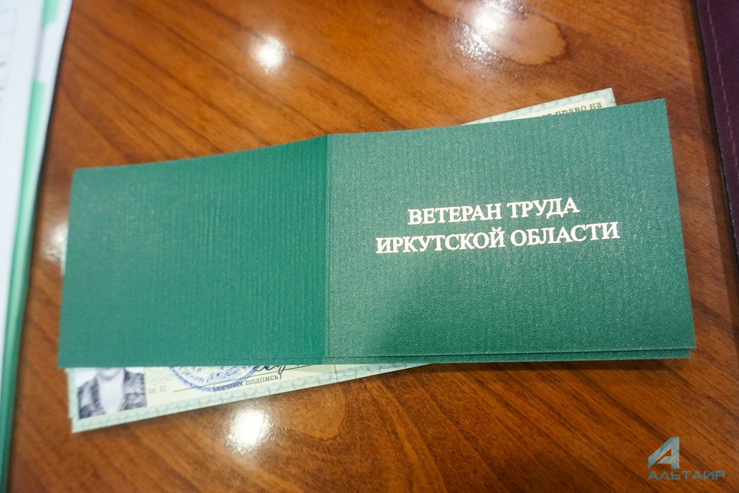 | ПАМЯТКА  Предоставление ежемесячной денежной выплаты ветеранам труда Иркутской области, переехавшим на постоянное место жительства за пределы Иркутской области

ЗАКОН ИРКУТСКОЙ ОБЛАСТИ
от 13.07.2018 N 72-ОЗ «О ВЕТЕРАНАХ ТРУДА ИРКУТСКОЙ ОБЛАСТИ»

1. Категории граждан | Ветераны труда Иркутской области, переехавшие на постоянное место жительства за пределы Иркутской области
2. Меры социальной поддержки  Размер выплаты с 1 января 2023 года | Ежемесячная денежная выплата в размере 597,13 руб.
3. Куда обращаться | С заявлением в учреждение социальной защиты населения по последнему месту жительства гражданина на территории Иркутской области (далее – учреждение)
4. Документы (сведения), необходимые для назначения ежемесячной денежной выплаты | 1) заявления о назначении ежемесячной денежной выплаты по утвержденной форме;  2) заявления о ежегодном подтверждении права на дальнейшее получение ежемесячной денежной выплаты, в котором сообщается о неполучении ежемесячной денежной выплаты в соответствии с другим нормативным правовым актом).  По результатам рассмотрения заявления ветерану труда Иркутской области, переехавшему на постоянное место жительства за пределы Иркутской области, направляется уведомление о предоставлении ежемесячной денежной выплаты с указанием срока предоставления ежемесячной денежной выплаты.
5. Условия | Заявление о подтверждении права на дальнейшее получение ежемесячной денежной выплаты представляется в течение 3-х месяцев до истечения срока предоставления ежемесячной денежной выплаты.  В случае непредставления заявления о ежегодном подтверждении права на дальнейшее получение ежемесячной денежной выплаты по истечении срока предоставления указанной выплаты предоставление ежемесячной денежной выплаты прекращается. В таком случае ветеран труда Иркутской области, переехавший на постоянное место жительства за пределы Иркутской области, вправе вновь подать заявление о назначении ежемесячной денежной выплаты.  Предоставление ежемесячной денежной выплаты на основании заявления о назначении ежемесячной денежной выплаты осуществляется с первого числа месяца, следующего за месяцем подачи заявления.  Если ветеран труда Иркутской области, переехавший на постоянное место жительства за пределы Иркутской области, одновременно имеет право на одни и те же меры социальной поддержки по настоящему Закону и по другому правовому акту, меры социальной поддержки предоставляются по выбору либо по настоящему Закону, либо по другому правовому акту.
6. Периодичность предоставления денежных средств | Ежемесячно путем зачисления денежных средств на счет гражданина, открытый в кредитной организации.
7. Способы подачи заявления | Заявление о назначении, заявление о подтверждении права на дальнейшее получение могут быть поданы одним из способов:  путем личного обращения в учреждение;  через организации почтовой связи. В этом случае, граждан направляет заявление, заверенное нотариусом или должностным лицом, уполномоченным в соответствии с действующим законодательством на совершение нотариальных действий

